IRS大型真空容器
要求仕様書

2015年10月1日

国立天文台 岡山天体物理観測所

概要：
国立天文台岡山天体物理観測所は、京都大学大学院理学研究科宇宙物理学教室が進めている、東アジア最大の口径 3.8m 光学赤外線望遠鏡の建設に協力している。本要求仕様書は、上記 3.8m 望遠鏡で用いる近赤外線分光器（IRS）の真空容器に関する要求仕様を記載するものである。

要求仕様：
- 内容積 1520mm × 1120 mm × 高さ600mm (精度は±7mm)。
- 平面底板＋上蓋構造(電子ビーム溶接による構造体)であること。
- 上蓋の内面及び外側面は機械加工による全面切削のこと。
- 取付け部のネジ穴はヘリサートタップを使用しコイル挿入のこと。
- 上蓋、底板それぞれの単体のみでの大気圧による変形は 1.5mm 以下であること。
- 10⁻⁵ Torr の真空度を１週間以上保持できること。
- 底板には真空側から見て以下の位置に φ150mm ２箇所、φ130mm １箇所、φ100mm １箇所の貫通穴を設け、それぞれを円形板と O リングで外部より塞ぐこと。
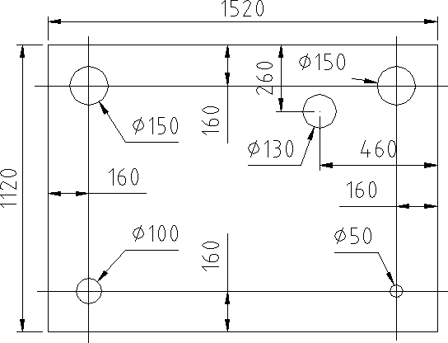
- 上図φ50mm穴位置の外部側に、NW50 規格のフランジを持つ手動真空バルブを取り付けること。
- A5052の圧延材を使用し総重量は 1t を超えないこと。
- 容器の取扱いに際し必要なネジ穴や、底板の容器内壁側に必要な20ヶ所程度のネジ穴の配置に関しては別途協議のこと。

